
Guía de trabajo Ciencias Naturales

1.- Observa las imágenes y luego responde.

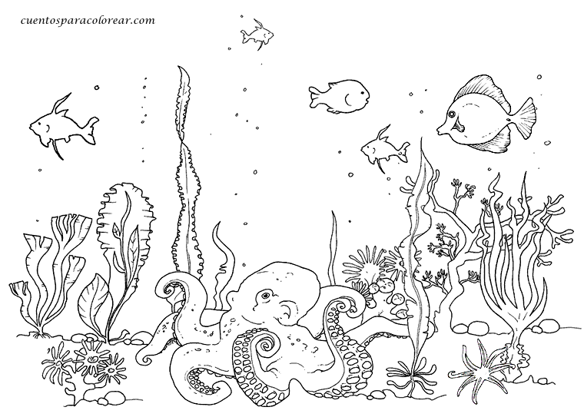
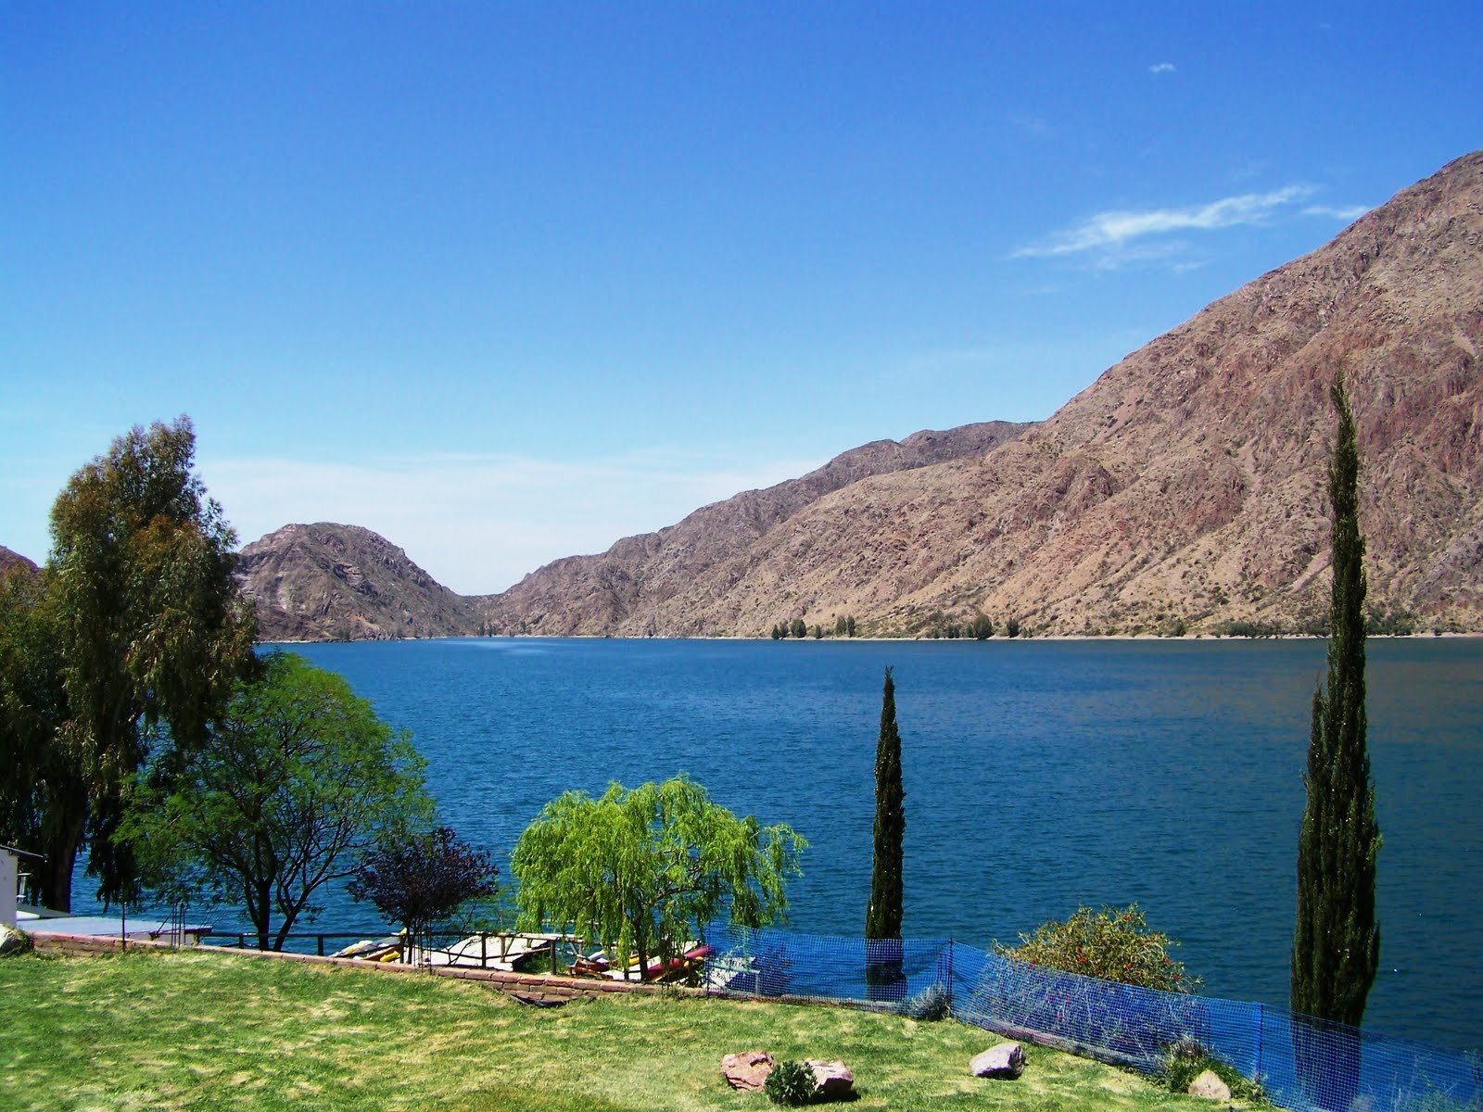

- Nombra los componentes del ecosistema que observas en las fotografías.

…………………………………………………………………………………………….

- ¿Interactúan entre sí los componentes de cada ecosistema?¿cómo lo hacen?

…………………………………………………………………………………………….

- ¿Qué se necesita para mantener la vida en ambos ecosistemas?

……………………………………………………………………………………………

2.- Completa:

- La energía que necesitan los seres vivos proviene del …………… Esta es utilizada por las ……………… para fabricar sus propios ………………….
- La energía ………………. de un ser vivo a otro a través de una cadena …………..
que está constituída por organismos ………………… , …………………….. y
…………………………..
- Algunos elementos vitales para la vida en la Tierra son el …………………. , y el
................................ los cuales se reciclan a través de los ……………………….

3.- Completa la siguiente tabla con los elementos o compuestos correspondientes a cada descripción (agua, dióxido de carbono, oxígeno y/o nitrógeno)

Características | Sustancia
Se encuentra en la atmósfera.
Se requiere para el proceso de respiración.
No es utilizable directamente por los seres vivos.
Es absorbido por las plantas para realizar la fotosíntesis
Es liberado en la respiración.
Se libera como producto de la fotosíntesis

4.- Responde:

- ¿Qué factores son imprescindibles para los seres vivos? Explica.
…………………………………………………………………………………………….
…………………………………………………………………………………………….

- ¿Cuáles son los organismos autótrofos?¿Por qué se les llama así?
…………………………………………………………………………………………….
…………………………………………………………………………………………….

- ¿Qué nivel trófico ocupan las bacterias del suelo en un ecosistema?
…………………………………………………………………………………………….

5.- Da un ejemplo para cada interacción:

Mutualismo: .......................................................................................................................

Parasitismo: ........................................................................................................................

Competencia: ......................................................................................................................

Depredación: ......................................................................................................................

Comensalismo: ...................................................................................................................

6.- Observa la imagen:

Explica qué es una cadena trófica: .....................................................................................
............................................................................................................................................

Dibuja una cadena trófica, de acuerdo a la imagen observada:

7.- Nombra algunas características de:

Hidrósfera: ..........................................................................................................................
............................................................................................................................................

Atmósfera: ..........................................................................................................................
...........................................................................................................................................

Litósfera: ..........................................................................................................................
..........................................................................................................................................

